PÁLYAorientációs FELADATSOR

A feladatsor az ötödik osztályosok pályaorientációs témanapjához készült.

- Figyeljétek meg az osztálytársaitok vezetéknevét! Melyik utal egy foglalkozásra? Tudtok még több, foglalkozásra utaló vezetéknevet gyűjteni?
………………………………………………………………………………………………………………………………………………………………………………………………………………………………………………………………………………………………………………………………………………………………………………………………………………………………………………………………………………………………………………………………………………………………………………………………………………………………………………………………………………………………………………………………………………………………………………………………………………………………………………………………………………………………………………………………………………………………………………………………………………………………………………………………………………………………………………………………………………………………………………………………………………………………………………………………………………………………………………………………………………
- Mit gondoltok, ma milyen vezetéknevek születnének? Gyűjtsetek minél többet!
………………………………………………………………………………………………………………………………………………………………………………………………………………………………………………………………………………………………………………………………………………………………………………………………………………………………………………………………………………………………………………………………………………………………………………………………………………………………………………………………………………………………………………………………………………………………………………………………………………………………………………………………………………………………………………………………………………………………………………………………………………………………………………………………………………………………………………………………………………………………………………………………………………………………………………………………………………………………………………………………………………

- Meséljétek el, mivel játszottatok szívesen óvodás korotokban? Ez melyik foglalkozáshoz áll a legközelebb?
- Nézzétek meg az alábbi képet! Szerintetek mi nem illik a képbe? Kik dolgozhatnak a képeken látható helyeken? Ki dolgozik az oda nem illő tárggyal? 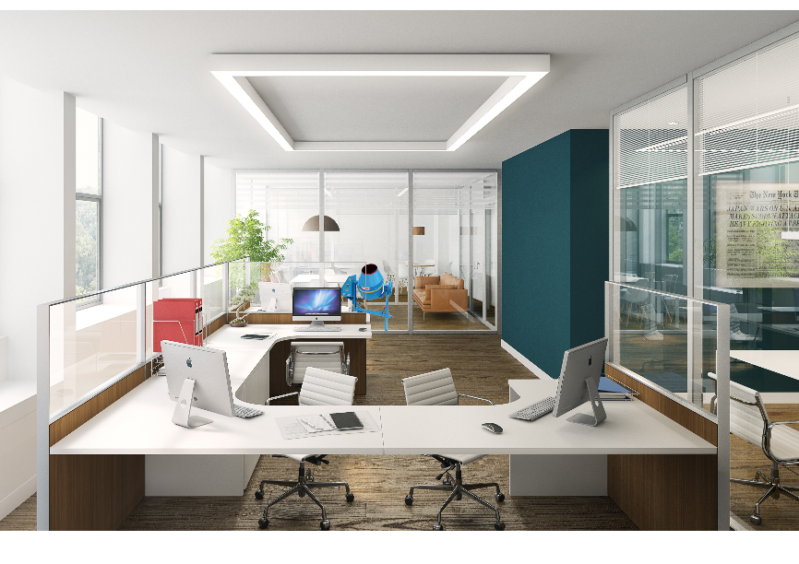
………………………………………………………………………………………………………………………………………………………………………………………………………………………………………………………………………………………………………………………………………………………………………………………………………………………………………………………………………………………………………………………………………………………………………………………………………………………………………………………………………………………………………………………………………………………………………………………………………………………………………………………………………………………………………………………………………………………………………………………………………………………………………………………………………………………………………………………………………………………………………………………………………………………………………………………………………………………………………………………………………………
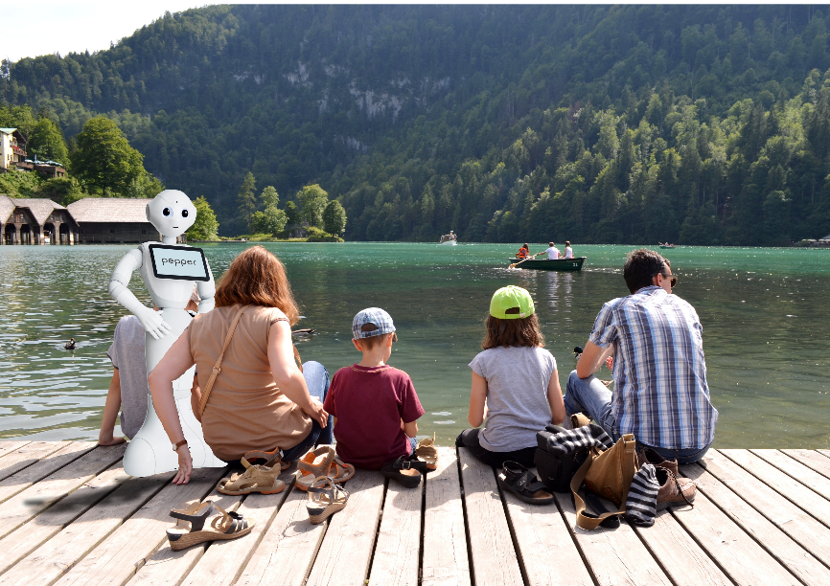
………………………………………………………………………………………………………………………………………………………………………………………………………………………………………………………………………………………………………………………………………………………………………………………………………………………………………………………………………………………………………………………………………………………………………………………………………………………………………………………………………………………………………………………………………………………………………………………………………………………………………………………………………………………………………………………………………………………………………………………………………………………………………………………………………………………………………………………………………………………………………………………………………………………………………………………………………………………………………………………………………………
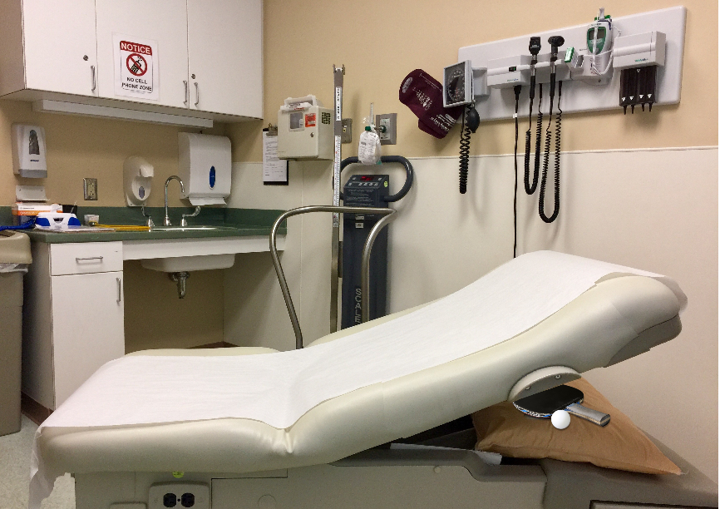
………………………………………………………………………………………………………………………………………………………………………………………………………………………………………………………………………………………………………………………………………………………………………………………………………………………………………………………………………………………………………………………………………………………………………………………………………………………………………………………………………………………………………………………………………………………………………………………………………………………………………………………………………………………………………………………………………………………………………………………………………………………………………………………………………………………………………………………………………………………………………………………………………………………………………………………………………………………………………………………………………………

- Nézzétek meg a két képet! Karikázzátok be a különbségeket!

Mit láttok a képen? Találjátok ki, mi történhetett? Játsszátok el! Milyen foglalkozások kellenek a probléma megoldásához?
………………………………………………………………………………………………………………………………………………………………………………………………………………………………………………………………………………………………………………………………………………………………………………………………………………………………………………………………………………………………………………………………………………………………………………………………………………………………………………………………………………………………………………………………………………………………………………………………………………………………………………………………………………………………………………………………………………………………………………………………………………………………………………

- Nézzétek meg az alábbi névjegykártyákat! Mikor keresnétek fel ezeket az embereket? Mi lehet a problémád, ha hozzájuk fordulsz? Válasszatok ki egyet, és írjatok párbeszédet! Párokban játsszatok el egy-egy jelenetet!
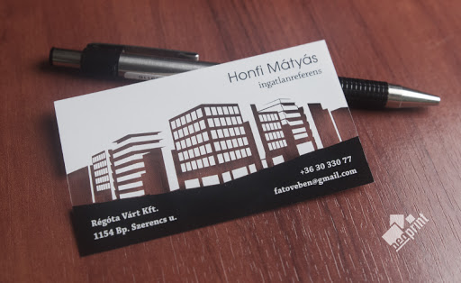
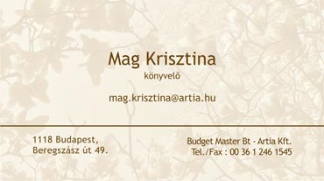
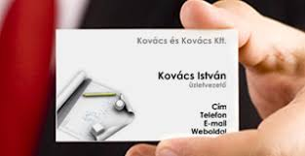
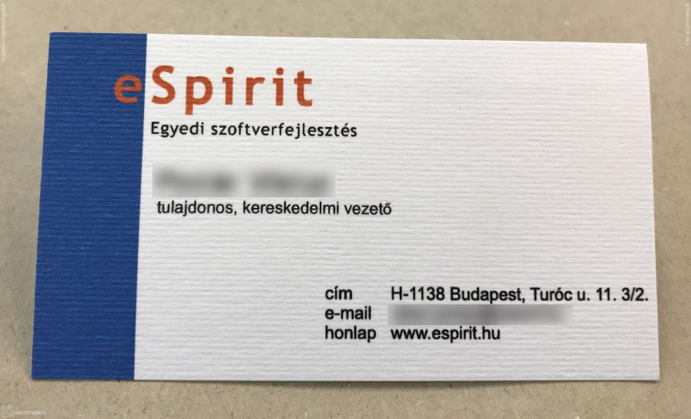
………………………………………………………………………………………………………………………………………………………………………………………………………………………………………………………………………………………………………………………………………………………………………………………………………………………………………………………………………………………………………………………………………………………………………………………………………………………………………………………………………………………………………………………………………………………………………………………………………………………………………………………………………………………………………………………………………………………………………………………………………………………………………………
- Válasszatok egyet az alábbi problémák közül! Kihez fordulnátok megoldásért? Készítsetek róla egy névjegykártyát! Mutassátok be a többieknek!
Van egy webshopod. Túl kevés a vevőd, a google nem találja a webshopodat.

Van egy webshopod. Elromlott a megrendelőfelület.

Van egy webshopod. Túl sok árut rendelnek meg naponta.

Túl sokat ülsz a számítógép előtt. Megfájdult a hátad.

Szereted a tiszta levegőt. Vennél egy erdőt, de nem értesz az erdő gondozásához.
Vettél egy házat hatalmas kerttel. A kert azonban rendezetlen.

- Nézzétek meg az alábbi képet! Válasszatok egy foglalkozást! Írjátok körbe, mivel telnek a napjaitok! A többiek találják ki a foglalkozásodat!

- Az alábbiakban egyvonalas piktogramokat láttok. Nevezzétek meg a látott foglalkozásokat! Tervezzetek hasonlót a lenti foglalkozások egyikéből!

képzési referens
élelmezésvezető
könyvtáros

anyakönyvvezető

A robotizálás, automatizálás igen gyorsan végbemenő folyamat mostanában. A munkaerőpiacon ez a folyamat komoly változásokat fog hozni. Mit gondoltok, ebben a feladatban megjelölt foglalkozások közül melyikek szűnhetnek meg, melyiket könnyű robotizálni? Beszéljétek meg!
…………………………………………………………………………………………………………………………………………………………………………………………………………………………………………………………………………………………………………………………………………………………………………………………………………………………………………………………………………………………………………………………………………………………………………………………………………………………………………………………………………………………………………………………………………………………………………………………………………………………………………………………………………………………………………………………………………………………………………………………………………………………………………………………………
- Nevezzetek ki valakit robotnak! Programozni fogjátok. A csoportok válasszanak egy foglalkozást az eddig elhangzottakból. Találjátok ki, hogy ezt a robotot mire használhatná az adott foglalkozás. Adjatok a robotnak utasításokat. A többi csoport találja ki, hogy milyen foglalkozás használja a robotot! (Egy robot fel tud emelni tárgyakat, arrébb tud rakni, be tud illeszteni, le tud festeni, tud hegeszteni, képes beszélni, kérdésekre választ adni, arcot felismerni, különböző dolgokat tud érzékelni/különbséget tenni, pl.: színek, fények, hangok, távolságok, szárazság stb. közt.)
………………………………………………………………………………………………………………………………………………………………………………………………………………………………………………………………………………………………………………………………………………………………………………………………………………………………………………………………………………………………………………………………………………………………………………………………………………………………………………………………………………………………………………………………………………………………………………………………………………………………………………………………………………………………………………………………………………………………………………………………………………………………………………

- Menjetek el sétálni! Nézzetek körül, hogy a környéketeken milyen munkahelyek vannak! Jegyezzétek fel! Beszéljétek meg, kik dolgoznak ezeken a munkahelyeken? Kiknek segítenek? Nektek tetszik valamelyik szakma ezek közül?
Séta közben állítsatok meg járókelőket! Kérdezzétek meg, mi a foglalkozásuk? Ha nem hallottatok még róla, kérjétek meg, hogy magyarázzák el, mit csinálnak pontosan! Legyetek udvariasak!
………………………………………………………………………………………………………………………………………………………………………………………………………………………………………………………………………………………………………………………………………………………………………………………………………………………………………………………………………………………………………………………………………………………………………………………………………………………………………………………………………………………………………………………………………………………………………………………………………………………………………………………………………………………………………………………………………………………………………………………………………………………………………………
Ha hazaértetek, beszéljétek meg a tapasztalataitokat!

- A jövőben teljesen más foglalkozások lesznek, mint amiket ma ismerünk. Vannak, amelyek megszűnnek, és megjelennek újak. Nézzétek meg az alábbi álláshirdetéseket, amelyek már a jövőbeni szakmákról szólnak! Válasszatok egyet! Tervezzetek neki logót!

Drón légiirányító
Feladatai: figyelni a város feletti drón forgalmat és irányítani. Elkerülni a drónok összeütközését. Megoldani az ezzel kapcsolatos technikai problémákat.
Amit várunk: ismerje a városunk feletti légiutak szabályzórendszerét. Legyen jó a szóbeli és írásbeli készsége, legyen kiemelkedő technikai érzéke, legyen jó problémamegoldó képessége.

Adat újrahasznosító
Feladatai: a cégünk által kidobott adatokat visszanyerni, elemezni, és javaslatot tenni az újrafelhasználására, esetleg eladására.
Amit várunk: kreativitás, elemzőképesség, széleslátókörűség. Ismerje fel a részletekben rejlő lehetőségeket.

Biológiai tisztító mérnök
Feladatai: figyeli a rovarok szaporodását, életét, megteremti ehhez az ideális körülményeket, kapcsolatot tart a vevőkörrel. Monitorozza az életkörülmények adatait, ha kell, változtat rajtuk.
Amit várunk: Ismerje a baktériumok, rovarok életmódját. Legyenek jók a digitális képességei, analitizáló képességei, ne legyen rovarfóbiája.

Okosotthon tanácsadó
Feladatai: A már meglévő ügyfelekkel való kapcsolattartás, okosotthonuk, szokásaik, életvitelük tanulmányozása, tanácsadás az okosotthon fejlesztése terén. Új, beépített eszközök használatának elmagyarázása.
Amit várunk: jó kommunikációs képesség, problémafeltáró képesség, naprakész tudás a technológia terén, türelem, segítő szándék.

- Az óra elején beszéltetek a régi és a jelenlegi foglalkozást jelentő vezetéknevekről. Az alábbiakban felsorolunk párat, melyek a jövőben jelenhetnek meg. Mit gondolsz, mit fognak csinálni ezek az emberek?
Űrvezető Dénes,
Fenntarthatóságimérnök Lara,
Trendfigyelő Maja,
Virtuálissebész Benett
………………………………………………………………………………………………………………………………………………………………………………………………………………………………………………………………………………………………………………………………………………………………………………………………………………………………………………………………………………………………………………………………………………………………………………………………………………………………………………………………………………………………………………………………………………………………………………………………………………………………………………………………………………………………………………………………………………………………………………………………………………………………………………

- Készítsetek élő kakukktojást! Mindenki találjon ki egy foglalkozást magának, ami a mai napon elhangzott. Ezt írja fel egy papírra nagy betűkkel. Álljatok fel egymás mellé hármasával úgy, hogy egyikőtök kakukktojás legyen! Beszéljétek meg, ki és miért kakukktojás!

- Egy felmérés szerint a tanulási készségek kifejezetten fontosak lesznek az élethosszig tartó tanulás és a folyamatos változások miatt! Mit gondolsz, mi szükséges ahhoz, hogy valaki folyamatosan képes legyen tanulni? Neked ezekből van hiányosságod? Készíts egy tervet, miképp tudnád ezt a készséged fejleszteni!

………………………………………………………………………………………………………………………………………………………………………………………………………………………………………………………………………………………………………………………………………………………………………………………………………………………………………………………………………………………………………………………………………………………………………………………………………………………………………………………………………………………………………………………………………………………………………………………………………………………………………………………………………………………………………………………………………………………………………………………………………………………………………………

